Instituto Federal Catarinense *(Campus Blumenau)*

Professor: Ricardo de La Rocha Ladeira

Matéria: Padrões de Projeto

Nomes: Gabrielli Danker

Turma: BCC 2025.1

Data de entrega: 20 de Março de 2025

Exercícios

1. Acrescente um observador ao sistema de notificações climáticas.

RESPOSTA: Foi adicionado um observador chamado Painel Digital de Rua, como no código abaixo:

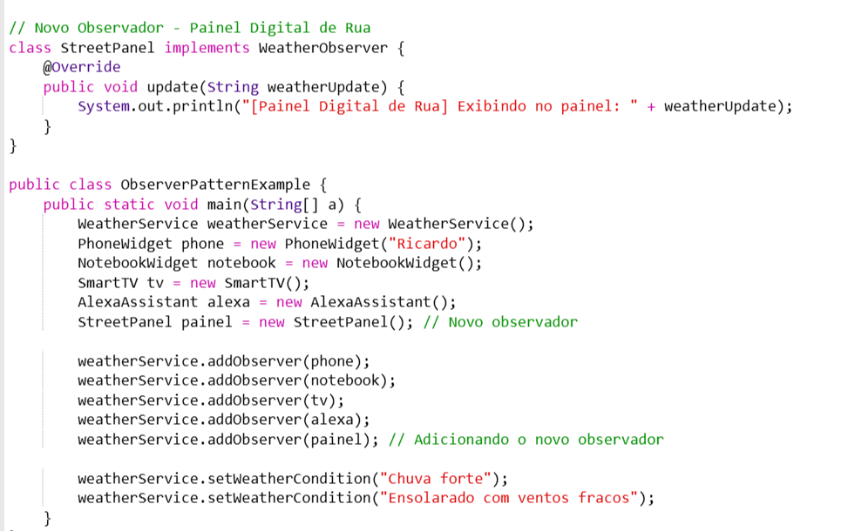

Que retornou isso:

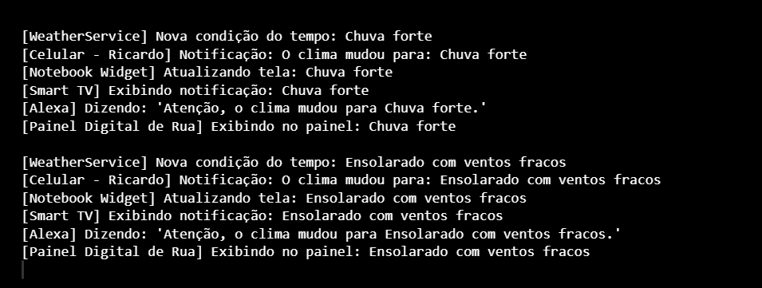

O código editado completo, está na pasta Observer -> ObserverPatternExample.java

1. Crie livremente algum outro exemplo que utilize o padrão de projeto *Observer*. A escolha da linguagem de programação é livre.

RESPOSTA: O tema escolhido foi de estoque de uma loja. A seguir tem o print do código:

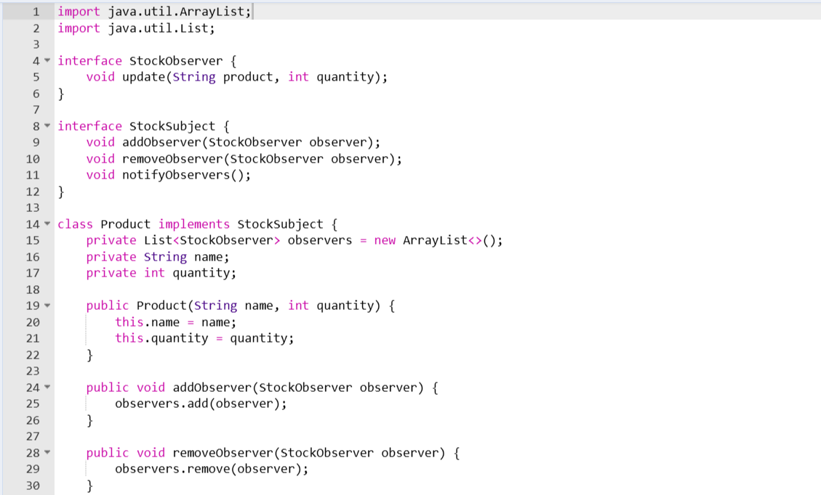

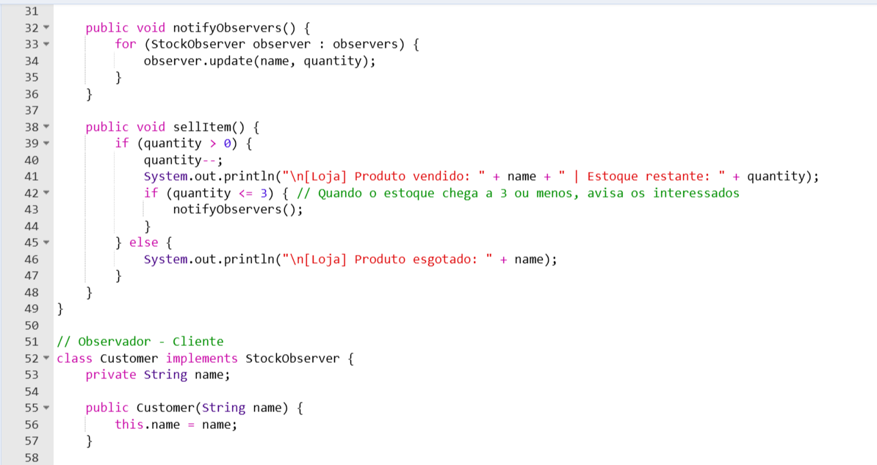

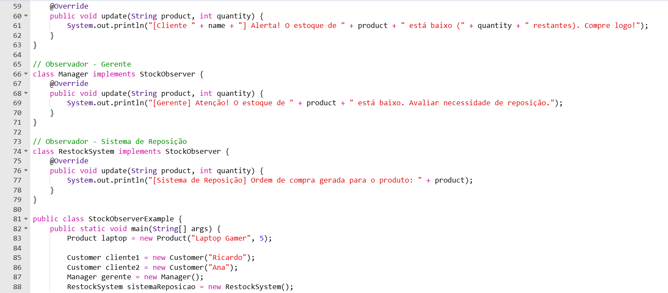

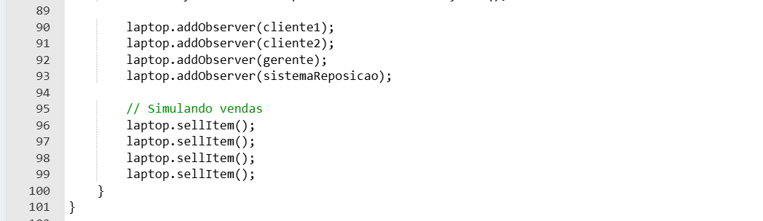

Este código retorna isso:

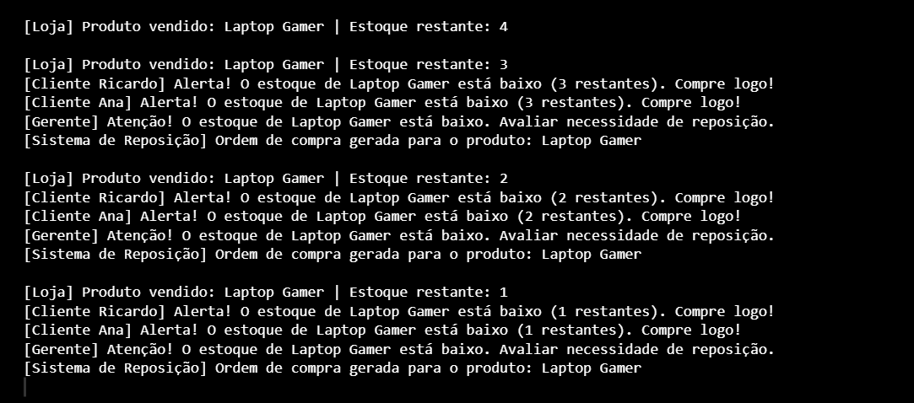

O código está na pasta Observer -> StockObserverExample.java.